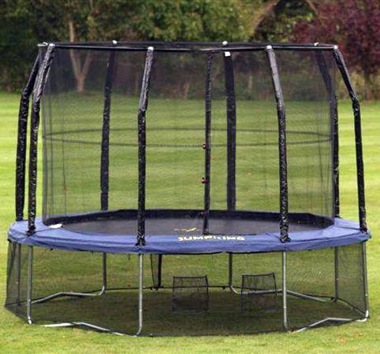
Descrizione:
La robusta struttura metallica, unitamente alle molle testate per resistere a lungo anche in ambienti con presenza di salsedine fanno di questo trampolino l'ideale per gli operatori del divertimento e dell'intrattenimento donando esclusività in piena sicurezza. I trampolini elastici sono secondi a nessuno nemmeno in sicurezza: tutti gli articoli prodotti sono conformi agli standard ASTM e EN1176. Con la rete di protezione integrata, offrono una garanzia di tenuta superiore a qualsiasi altro marchio e sono talmente sicuri, che possono essere utilizzati anche dai bimbi più piccoli. Peso massimo consentito: 159 kg Dimensioni disponibili: diametro 300 cm diametro 370 cm diametro 430 cm
Categoria: Tappeti Elastici
Codice: SA21016

